20 июня, 13 день прошёл под девизом онлайн-фестиваль #ТРАДИЦиЯ_72. По итогам жеребьёвки наш лагерь работал по общей теме «Матрёшки». День начался с организованного просмотра всех конкурсных видеозаписей, представленных нашими группами.
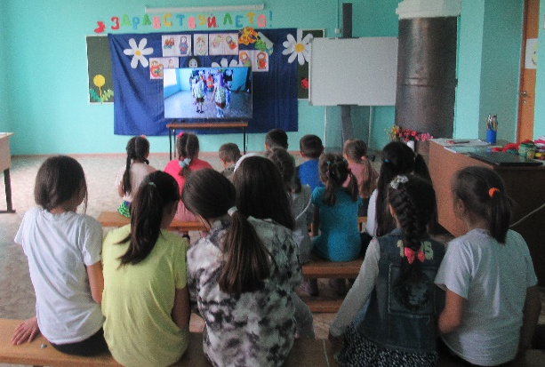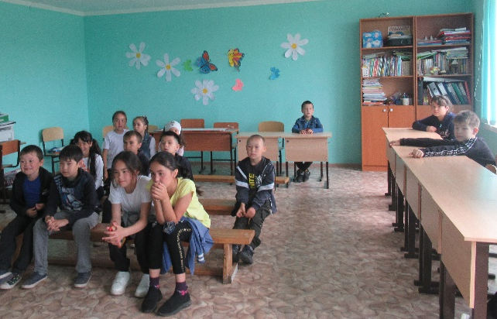
После обеда старшие ребята состязались в турнире «Удивительные шахматы», а в младших группах работали над выпуском плакатов «Герои Победы», «Век Победы».
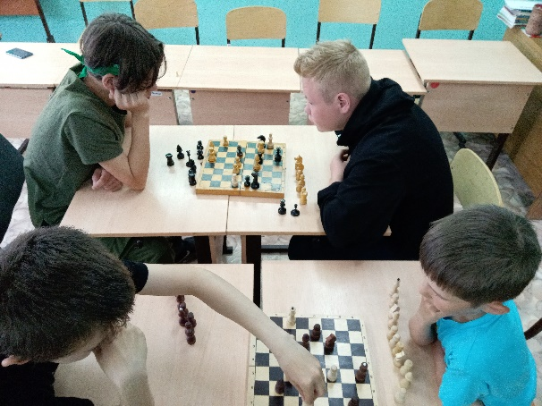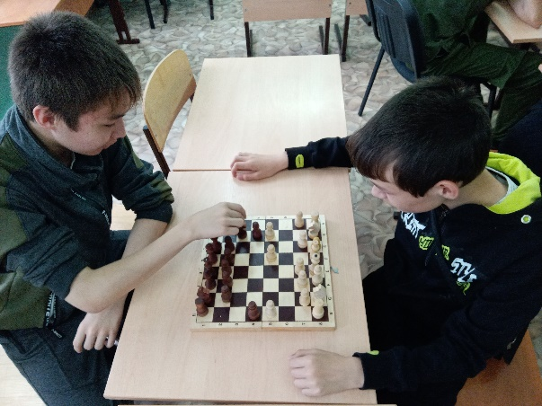
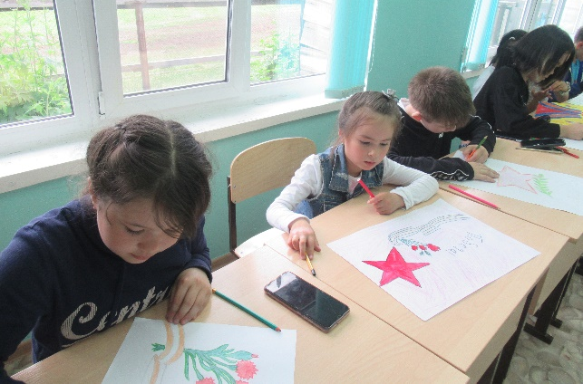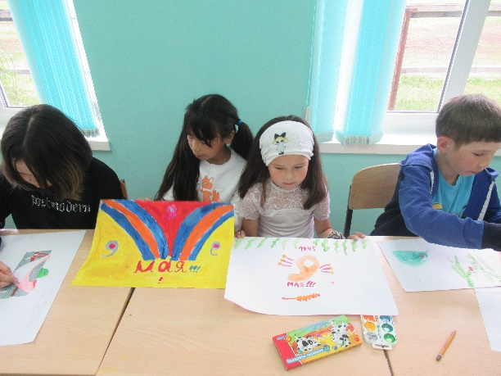
В конце дня все собрались в зале для просмотра всех конкурсных работ онлайн-фестиваля #ТРАДИЦиЯ_72.
